

НАЦІОНАЛЬНИЙ ТЕХНІЧНИЙ УНІВЕРСИТЕТ УКРАЇНИ «КИЇВСЬКИЙ ПОЛІТЕХНІЧНИЙ ІНСТИТУТ імені Ігоря Сікорського»

ФАКУЛЬТЕТ ПРИКЛДАНОЇ МАТЕМАТИКИ

**Кафедра системного програмування та спеціалізованих комп'ютерних систем**

**Лабораторна робота №2**

З дисципліни «**Мережеві операційні системи**»

На тему: «**Синхронізація за допомогою елементарних прийомів нижнього рівня**»

Виконав: студент IV курсу

Групи КВ-73

Тарновський А.М.

**Завдання**

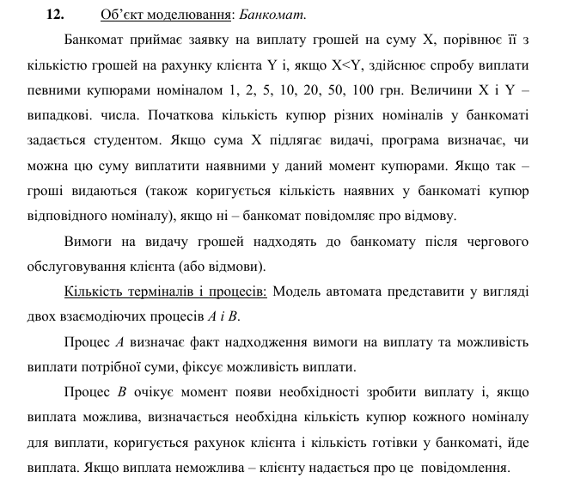



Лабораторна робота виконана на мові програмування JavaScript у вигляді функціонального сайту з моделюванням роботи банкомату.

Для взаємодії використовується інтерфейс у вигляді банкомату. Для аналізу – логер.

ATM.js (main.js)

import ***React***, {***Fragment***} from "react";  
import s from './atm.module.css'  
import {generateFromTo} from "./utils/random";  
import {moneyParser} from "./utils/moneyValueParser";  
  
export default class extends ***React***.Component {  
 constructor(props) {  
  
 super(props);  
 this.state = {  
 atmStatus: "idle",  
 pin: "",  
 sum: "",  
 rest: 850,  
 loggerState: '',  
 money: {  
 one: generateFromTo(0, 50),  
 two: generateFromTo(0, 50),  
 five: generateFromTo(0, 50),  
 ten: generateFromTo(0, 50),  
 twenty: generateFromTo(0, 50),  
 fifty: generateFromTo(0, 50),  
 hundred: generateFromTo(0, 50),  
 },  
 toGive: false,  
 approveGive: false,  
 moneyTransferRequest: false,  
 moneyTransferConfirm: false,  
 }  
 }  
  
 delay = 50;  
 _turn = 1;  
 _trayFlag = false;  
 _transferFlag = false;  
 _atmTrayProcess = null;  
 _transferCreatingProcess = null;  
  
 componentDidMount() {  
 ***window***.onkeydown = (e) => {  
 if (e.key === 'Escape') {  
 clearInterval(this._atmTrayProcess)  
 clearInterval(this._transferCreatingProcess)  
 }  
 }  
 }  
  
 _getUpdatedMoney = () => {  
 let money = this.state.money;  
 for (const key in this.state.toGive) {  
 money[key] -= this.state.toGive[key]  
 }  
  
 return money  
 }  
  
 _calcAtmBalance = () => {  
 let atm_balance = 0;  
 for (const key in this.state.money) {  
 switch (key) {  
 case 'one':  
 atm_balance += this.state.money[key]  
 break;  
 case 'two':  
 atm_balance += 2 * this.state.money[key]  
 break;  
 case 'five' :  
 atm_balance += 5 * this.state.money[key]  
 break;  
 case 'ten' :  
 atm_balance += 10 * this.state.money[key]  
 break;  
 case 'twenty' :  
 atm_balance += 20 * this.state.money[key]  
 break;  
 case 'fifty' :  
 atm_balance += 50 * this.state.money[key]  
 break;  
 case 'hundred' :  
 atm_balance += 100 * this.state.money[key]  
 break;  
 default:  
 break;  
 }  
 }  
 return atm_balance;  
 }  
  
 _addToLogger = (str) => {  
 this.setState({  
 loggerState: this.state.loggerState + '\n' + str  
 })  
 }  
  
 _buttonsHandler = (buttonID) => {  
 if (buttonID === 0) {  
 switch (this.state.atmStatus) {  
 case "idle":  
 this.setState({atmStatus: "pin"});  
 this._addToLogger(`ATM GENERATED: ${***JSON***.stringify(this.state.money, null, 4)}\nUSER BALANCE: ${this.state.rest}\nATM BALANCE: ${this._calcAtmBalance()}`)  
 this._atmTrayProcess = setInterval(async () => {  
 this._trayFlag = true;  
 while (this._transferFlag) {  
 if (this._turn) {  
 this._trayFlag = false;  
 while (this._turn) {}  
 this._trayFlag = true;  
 }  
 }  
  
 this._addToLogger('\n==============\nA-PROCESS (TRAY) GOT LOCKED ZONE');  
  
 if (this.state.toGive === false) {  
 this._addToLogger('Заявки на виплату не знайдено. Вихід із критичної зони.\n==============')  
 this._turn = 1;  
 this._trayFlag = false;  
 } else {  
 this._addToLogger('Надійшла заявка на виплату\nОбробка...')  
 if (+this.state.sum <= this.state.rest) {  
 this.setState({  
 approveGive: true  
 }, () => {  
 this._addToLogger('Запит схвалено. Вихід із критичної зони.\n==============')  
 this._turn = 1;  
 this._trayFlag = false;  
 })  
 }  
 }  
 }, this.delay + 10)  
  
 this._transferCreatingProcess = setInterval(async () => {  
 this._transferFlag = true;  
 while (this._trayFlag) {  
 if (!this._turn) {  
 this._transferFlag = false;  
 while (!this._turn) {}  
 this._transferFlag = true;  
 }  
 }  
 this._addToLogger('\n==============\nB-PROCESS (TRANSFER) GOT LOCKED ZONE');  
  
 if (this.state.approveGive === false) {  
 this._addToLogger('Запланованих виплат немає. Вихід із критичної зони\n==============')  
 this._turn = 0;  
 this._transferFlag = false;  
 } else {  
 this._addToLogger('В наявності 1 запланована виплата. Обробка...')  
  
 const toGive = moneyParser(+this.state.sum, this.state.money);  
  
 this._addToLogger(toGive.enough === false  
 ? 'Неможливо виплатити сумму. Вихід із критичної зони\n=============='  
 : 'Є Можливість виплати. Обробка...'  
 )  
 this.setState({  
 money: this._getUpdatedMoney(),  
 rest: this.state.rest - +this.state.sum,  
 }, () => {  
 this._addToLogger('Видача пройшла успішно. Вихід із критичної зони\n==============')  
 this.setState({  
 sum: "",  
 atmStatus: 'idle',  
 toGive: false,  
 approveGive: false,  
 }, () => {  
 this._turn = 0;  
 this._transferFlag = false;  
 })  
 })  
 }  
 }, this.delay)  
 break;  
 case "menu":  
 this.setState({atmStatus: "watch_rest"});  
 break;  
 default:  
 break;  
 }  
 } else if (buttonID === 1) {  
 switch (this.state.atmStatus) {  
 case "menu":  
 this.setState({atmStatus: "my_sum"});  
 break;  
 default:  
 break;  
 }  
 } else if (buttonID === 2) {  
 switch (this.state.atmStatus) {  
 case "menu":  
 this.setState({atmStatus: "pre_sum"});  
 break;  
 default:  
 break;  
 }  
 } else if (buttonID === 3) {  
 switch (this.state.atmStatus) {  
 case "menu":  
 this.setState({atmStatus: "idle"});  
 break;  
 case "watch_rest":  
 this.setState({atmStatus: "menu"});  
 break;  
 default:  
 break;  
 }  
 } else if (buttonID === 4) {  
 switch (this.state.atmStatus) {  
 case "pre_sum":  
 break;  
 default:  
 break;  
 }  
 } else if (buttonID === 5) {  
 switch (this.state.atmStatus) {  
 case "my_sum":  
 // action  
 this._addToLogger(`Запит на зняття ${this.state.sum}`)  
 this.setState({  
 toGive: true  
 })  
 break;  
 case "pin":  
 this.setState({atmStatus: "menu"});  
 break;  
 default:  
 break;  
 }  
 } else if (buttonID === 6) {  
 switch (this.state.atmStatus) {  
 case "my_sum":  
 this.setState({sum: "", atmStatus: "menu"});  
 break;  
 case "pin":  
 this.setState({pin: "", atmStatus: "idle"});  
 break;  
 default:  
 break;  
 }  
 } else if (buttonID === 7) {  
 switch (this.state.atmStatus) {  
 case "my_sum":  
 this.setState({sum: this.state.sum.substr(0, this.state.sum.length - 1)});  
 break;  
 case "pin":  
 this.setState({pin: this.state.pin.substr(0, this.state.pin.length - 1)});  
 break;  
 case "pre_sum":  
 this.setState({atmStatus: "menu"})  
 break;  
 default:  
 break;  
 }  
 }  
 }  
  
 _screenContent = () => {  
 switch (this.state.atmStatus) {  
 case "idle":  
 return (<p>{`<--- СТАРТ`}</p>)  
 case "pin":  
 return (  
 <Fragment>  
 <input className={s.pin} value={this.state.pin} disabled={true}/>  
 <div className={s.pinFields}>  
 <p>{`Підтв. ---->`}</p>  
 <p>{`Відм. ---->`}</p>  
 <p>{`Стерт. ---->`}</p>  
 </div>  
 </Fragment>  
 )  
 case "menu":  
 return (  
 <div className={s.menuFields}>  
 <p>{`<--- баланс`}</p>  
 <p>{`<--- Зняти свою сум.`}</p>  
 <p>{`<--- Зняти задану сум.`}</p>  
 <p>{`<--- Відм.`}</p>  
 </div>  
  
 )  
 case "watch_rest":  
 return (  
 <div className={s.restScreen}>  
 <p>Залишок: {this.state.rest} грн.</p>  
 <p>{`<--- Назад.`}</p>  
 </div>  
 )  
 case "my_sum":  
 return (  
 <Fragment>  
 <input className={s.pin} value={this.state.sum} disabled={true}/>  
 <div className={s.pinFields}>  
 <p>{`Підтв. ---->`}</p>  
 <p>{`Відм. ---->`}</p>  
 <p>{`Стерт. ---->`}</p>  
 </div>  
 </Fragment>  
  
 )  
 case "pre_sum":  
 return (  
 <div className={s.presum}>  
 <tr>  
 <td>5грн.</td>  
 <td>10грн.</td>  
 </tr>  
 <tr>  
 <td>20грн.</td>  
 <td>50грн.</td>  
 </tr>  
 <tr>  
 <td>100грн.</td>  
 <td>200грн.</td>  
 </tr>  
 <tr>  
 <td>Max.</td>  
 <td>Назад</td>  
 </tr>  
 </div>  
 )  
 default:  
 return "404 Page not found"  
 }  
 }  
  
 _updatePin = (value) => {  
 if (value.length > 1) return false;  
 if (this.state.pin.length < 4) this.setState({pin: this.state.pin + value})  
 }  
  
 _updateSum = (value) => {  
 if (value.length > 1) return false;  
 if (this.state.sum.length < 9) this.setState({sum: this.state.sum + value})  
 }  
  
 _keyboardListener = (value) => {  
 switch (this.state.atmStatus) {  
 case "pin":  
 this._updatePin(value);  
 break;  
 case "my_sum":  
 this._updateSum(value);  
 break;  
 default:  
 break;  
 }  
 }  
  
 render() {  
 return (  
 <Fragment>  
 <div className={s.atmWrapper}>  
 <h1>ATM</h1>  
 <div className={s.display}>  
 <div className={s.buttons}>  
 <button onClick={() => this._buttonsHandler(0)}/>  
 <button onClick={() => this._buttonsHandler(1)}/>  
 <button onClick={() => this._buttonsHandler(2)}/>  
 <button onClick={() => this._buttonsHandler(3)}/>  
 </div>  
 <div className={s.screen}>  
 {this._screenContent()}  
 </div>  
 <div className={s.buttons}>  
 <button onClick={() => this._buttonsHandler(4)}/>  
 <button onClick={() => this._buttonsHandler(5)}/>  
 <button onClick={() => this._buttonsHandler(6)}/>  
 <button onClick={() => this._buttonsHandler(7)}/>  
 </div>  
 </div>  
 <table className={s.keyboard} onClick={(e) => {  
 this._keyboardListener(e.target.textContent);  
 }}>  
 <tbody>  
 <tr>  
 <td>7</td>  
 <td>8</td>  
 <td>9</td>  
 </tr>  
 <tr>  
 <td>4</td>  
 <td>5</td>  
 <td>6</td>  
 </tr>  
 <tr>  
 <td>1</td>  
 <td>2</td>  
 <td>3</td>  
 </tr>  
 <tr>  
 <td>*</td>  
 <td>0</td>  
 <td>#</td>  
 </tr>  
 </tbody>  
 </table>  
 </div>  
 <div className={s.atmLogger}>  
 <h1>ATM LOGGER</h1>  
 <textarea value={this.state.loggerState} disabled/>  
 </div>  
 </Fragment>  
 );  
 }  
}

Допоміжні функції: utils/*

export const generateFromTo = (min = 0, max = 100) => {  
 return ***Math***.floor(min + ***Math***.random() * (max + 1 - min))  
}

const parse1 = (value, moneys) => {  
 if (moneys.one > 0) {  
 if (value <= moneys.one) return {one: value}  
 }  
 return {enough: false}  
}  
const parse2 = (value, moneys) => {  
 if (moneys.two > 0) {  
 if (getRestFromNumber(value, 2) === 0) {  
 if (value / 2 <= moneys.two) return {two: value / 2}  
 return ***Object***.assign({two: moneys.two}, parse1(value - 2 * moneys.two, moneys))  
 }  
 let counter = (value - getRestFromNumber(value, 2)) / 2  
 if (counter <= moneys.two) {  
 return ***Object***.assign({two: counter}, parse1(value - counter * 2, moneys))  
 }  
 }  
 return ***Object***.assign({two: moneys.two}, parse1(value - moneys.two * 2, moneys))  
}  
const parse5 = (value, moneys) => {  
 if (moneys.five > 0) {  
 if (getRestFromNumber(value, 5) === 0) {  
 if (value / 5 <= moneys.five) return {five: value / 5}  
 return ***Object***.assign({five: moneys.five}, parse2(value - 5 * moneys.five, moneys))  
 }  
 let counter = (value - getRestFromNumber(value, 5)) / 5  
 if (counter <= moneys.five) {  
 return ***Object***.assign({five: counter}, parse2(value - counter * 5, moneys))  
 }  
 }  
 return ***Object***.assign({five: moneys.five}, parse2(value - moneys.five * 5, moneys))  
}  
const parse10 = (value, moneys) => {  
 if (moneys.ten > 0) {  
 if (getRestFromNumber(value, 10) === 0) {  
 if (value / 10 <= moneys.ten) return {ten: value / 10}  
 return ***Object***.assign({ten: moneys.ten}, parse5(value - 10 * moneys.ten, moneys))  
 }  
 let counter = (value - getRestFromNumber(value, 10)) / 10  
 if (counter <= moneys.ten) {  
 return ***Object***.assign({ten: counter}, parse5(value - counter * 10, moneys))  
 }  
 }  
 return ***Object***.assign({ten: moneys.ten}, parse5(value - moneys.ten * 10, moneys))  
}  
const parse20 = (value, moneys) => {  
 if (moneys.twenty > 0) {  
 if (getRestFromNumber(value, 20) === 0) {  
 if (value / 20 <= moneys.twenty) return {twenty: value / 20}  
 return ***Object***.assign({twenty: moneys.twenty}, parse10(value - 20 * moneys.twenty, moneys))  
 }  
 let counter = (value - getRestFromNumber(value, 20)) / 20  
 if (counter <= moneys.twenty) {  
 return ***Object***.assign({twenty: counter}, parse10(value - counter * 20, moneys))  
 }  
 }  
 return ***Object***.assign({twenty: moneys.twenty}, parse10(value - moneys.twenty * 20, moneys))  
}  
const parse50 = (value, moneys) => {  
 if (moneys.fifty > 0) {  
 if (getRestFromNumber(value, 50) === 0) {  
 if (value / 50 <= moneys.fifty) return {fifty: value / 50}  
 return ***Object***.assign({fifty: moneys.fifty}, parse20(value - 50 * moneys.fifty, moneys))  
 }  
 let counter = (value - getRestFromNumber(value, 50)) / 50  
 if (counter <= moneys.fifty) {  
 return ***Object***.assign({fifty: counter}, parse20(value - counter * 50, moneys))  
 }  
 }  
 return ***Object***.assign({fifty: moneys.fifty}, parse20(value - moneys.fifty * 50, moneys))  
}  
const parse100 = (value, moneys) => {  
 if (moneys.hundred > 0) {  
 if (getRestFromNumber(value, 100) === 0) {  
 if (value / 100 <= moneys.hundred) return {hundred: value / 100}  
 return ***Object***.assign({hundred: moneys.hundred}, parse50(value - 100 * moneys.hundred, moneys))  
 }  
 let counter = (value - getRestFromNumber(value, 100)) / 100  
 if (counter <= moneys.hundred) {  
 return ***Object***.assign({hundred: counter}, parse50(value - counter * 100, moneys))  
 }  
 }  
 return ***Object***.assign({hundred: moneys.hundred}, parse50(value - moneys.hundred * 100, moneys))  
}  
  
const getRestFromNumber = (dividend, divisor) => dividend % divisor  
  
export const moneyParser = (value, moneys) => {  
 switch(`${value}`.length) {  
 case 1:  
 return parse5(value, moneys);  
 case 2:  
 return parse50(value, moneys);  
 default:  
 return parse100(value, moneys);  
 }  
}

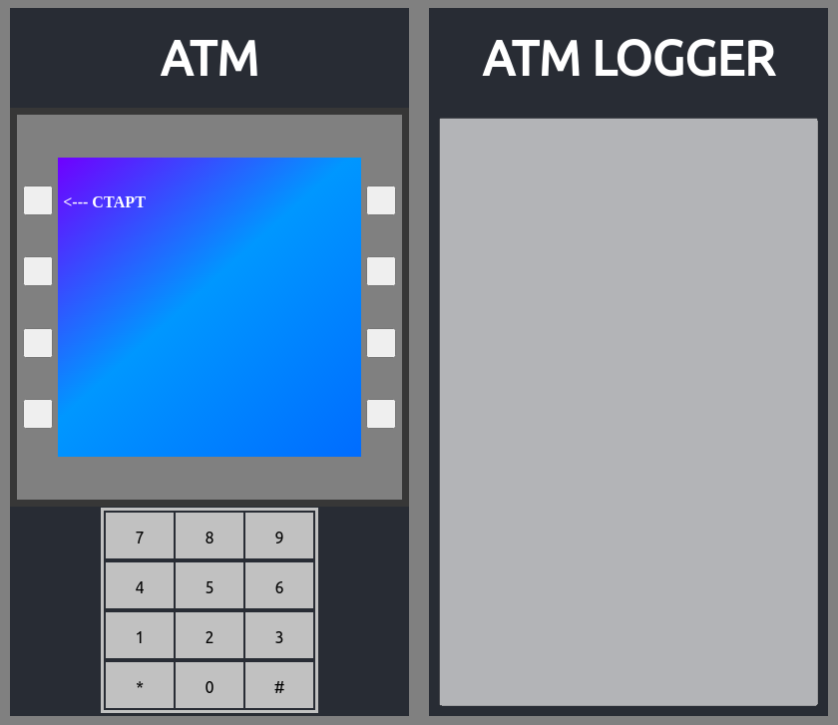Вигляд програми:

Демонстрація логгера:

